乐吧公益中心：入驻金水新苑二期·社区服务成果汇报

致：金水新苑二期居委会·陈书记

从开业到现在·做了什么·做到了什么·还能做什么
课后托管·作业辅导·心理辅导·生活实践·素质拓展·暑期早教·AI自习室

上海奉贤·乐吧公益中心 · 2026年7月

一、发展历程·从无到有
金水新苑二期多位居民主动联系，希望将托管、早教等服务引入。陈书记高度重视，促成入驻。
初期—从零起步：最初数户家庭，基础看护为主

稳步期—口碑传播：扩展至作业辅导、心理辅导

完善期—AI引入：新增生活实践、素质拓展

现在—稳定运营：27生·22户·9.7分·100%续费

二、服务进化·过去vs现在：1.规模对比

开业初期 | 现在
数户家庭 | 22户·27名学生
仅基本看护 | 六大体系+错峰暑期
"试试看"心态 | 自发推荐·100%续费

2.服务内容对比
开业初期 | 现在
课后看护(基础) | 课后托管(安全签到)
无作业辅导 | 作业辅导(AI批改)
无心理辅导 | 心理辅导(每日记录)
无素质课程 | 生活实践(自理训练)
无AI工具 | 素质拓展(表达/社交)
仅此而已 | 暑期早教班

核心数据
27人 | 22户 | 9.7 | 100%
在册学生 | 覆盖家庭 | 满意度 | 续费率

从数户→22户，单一看护→六大体系，人工→AI系统。

三、六大服务体系：📚课后托管

安全签到签退，家长安心 · 📝作业辅导

辅导暑假作业+AI批改。✅不含新课。 · 🧠心理辅导

每日心情记录，自信心培养 · 🌱生活实践

自理能力，用餐礼仪，安全意识 · 🌟素质拓展

表达力、合作力、社交力 · 🎨暑期早教班

全天活动，参观游学，手工实践
活动掠影
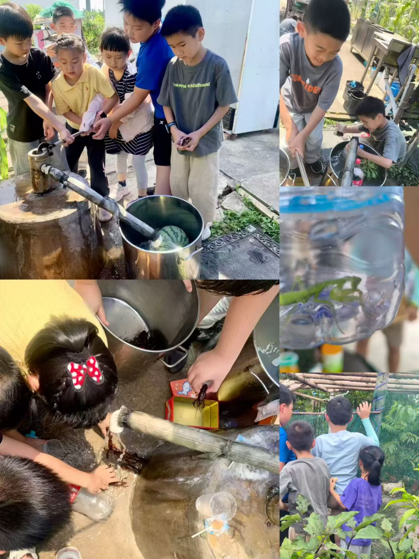 | 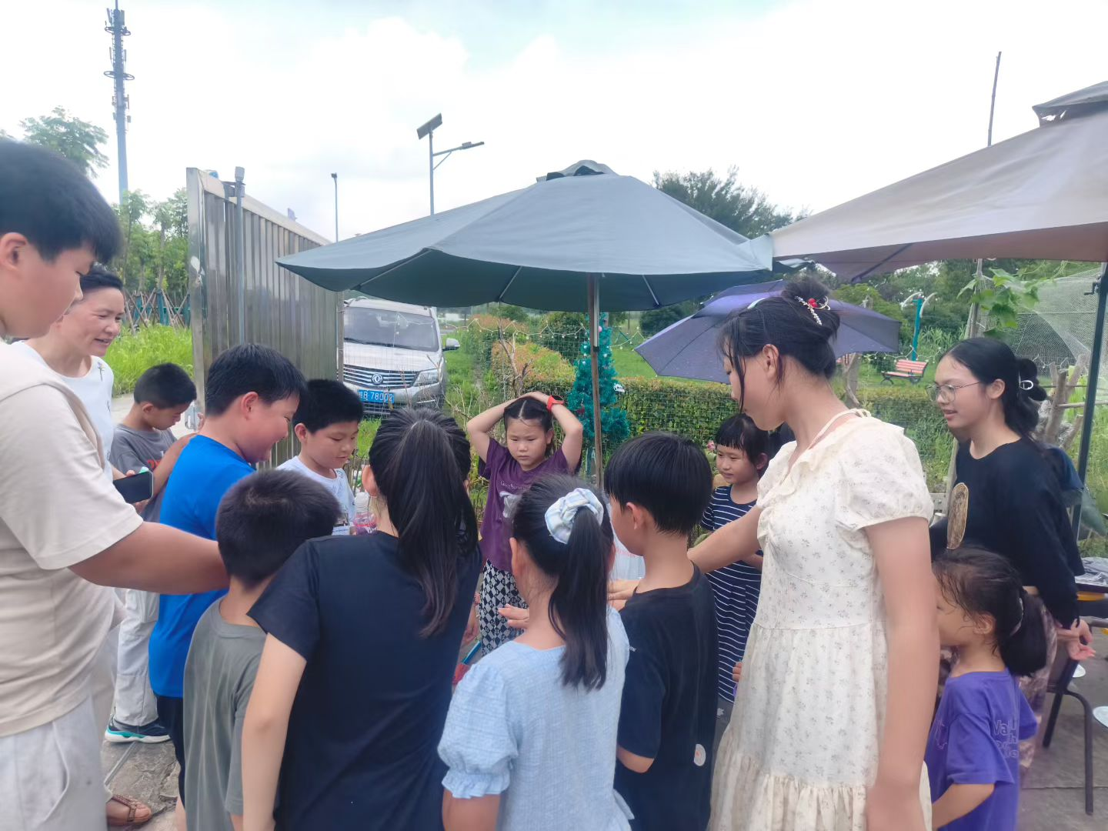 | 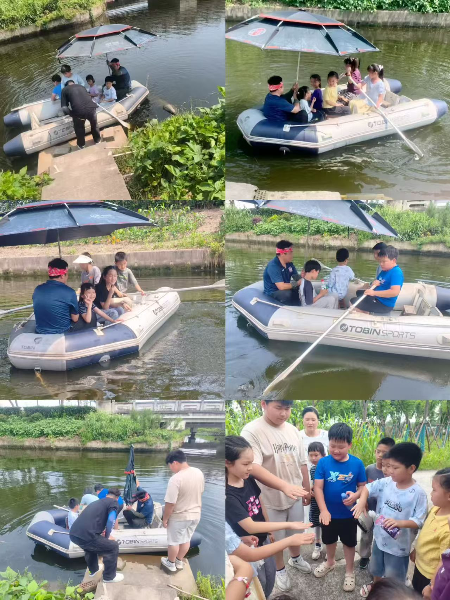
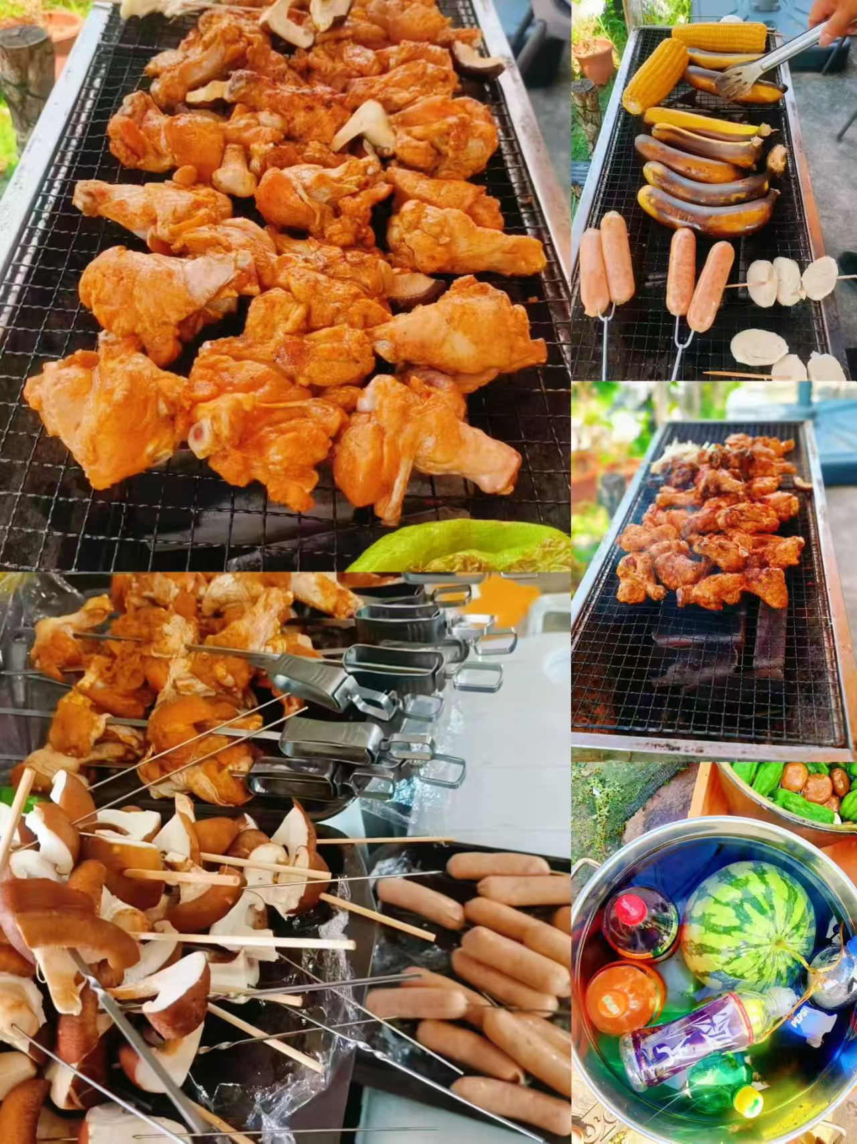 | 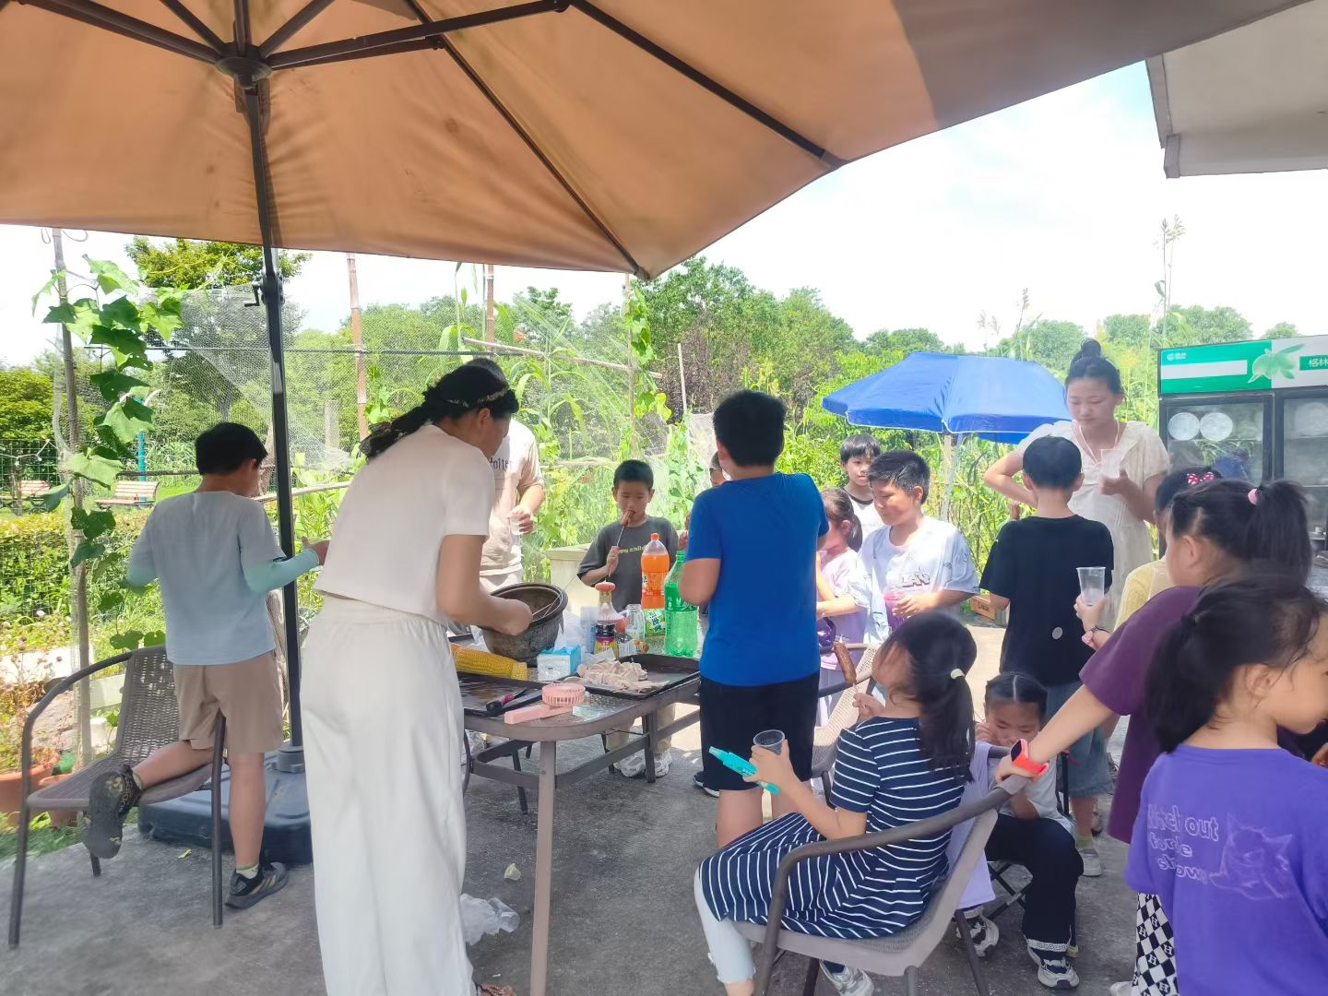 | 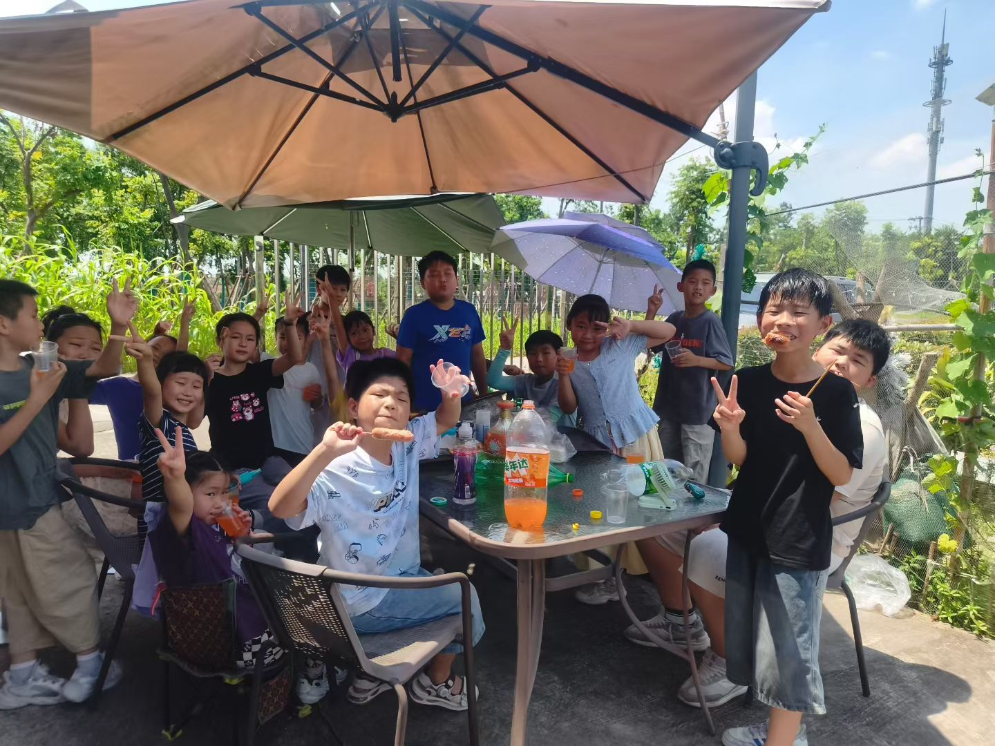

家长满意度（15项·均9.7/10分）
维度 | 项目 | 维度 | 项目
习惯 | 作业完成度(9.9) | 习惯 | 阅读习惯(9.5)
心理 | 情绪改善(9.8) | 生活 | 安全意识(9.8)
生活 | 自理能力(9.7) | 素质 | 团队合作(9.6)
素质 | 社交沟通(9.6) | 心理 | 抗挫折(9.7)
习惯 | 主动性(9.7) | 习惯 | 专注力(9.5)
生活 | 时间管理(9.6) | 生活 | 用餐礼仪(9.8)
心理 | 自信心(9.9) | 素质 | 表达能力(9.7)

核心价值：解"接孩子难"+"带孙子累"，零预算，共建共治

四、居民怎么说（满意度深度报告）
调查：22户在册家庭，一对一访谈+问卷，5大维度。
暑假作业陪伴（均9.7）：作业完成度·9.9

调查了什么：按时完成暑假作业？需家长辅导？
为什么满意：老师辅导+AI批改，回家不用盯
社区价值：双职工下班晚→作业已完成→纯亲子时间
💬 刘先生："以前回家盯作业，现在吃完饭就亲子时间"
学习主动性·9.7 · 调查了什么：主动完成作业？需催促？

为什么满意：积分+同伴，"要我做"变"我要做"
专注力提升·9.5 · 调查了什么：专注时间？分心频率？

为什么满意：番茄钟+安静环境+同伴效应
心理辅导（均9.8）：自信心提升·9.9

调查了什么：发言、交流、展示的积极度
为什么满意：今日之星+上台分享，每人当主角
社区价值：老人"吃饱穿暖不管心理"→填补空白
💬 王女士："以前不敢举手，现在抢着表演"
情绪状态改善·9.8 · 调查了什么：更开朗？发脾气减少？

为什么满意：每日心情记录+一对一沟通 · 抗挫折能力·9.7

调查了什么：遇困难放弃还是想办法？ · 为什么满意：游戏化PK，自然面对输赢

生活实践（均9.7）：生活自理能力·9.7

调查了什么：整理书包、收拾餐具、穿衣？ · 为什么满意：自理小达人+老师引导

社区价值：老人"包办代替"→培养独立性
💬 张女士："奶奶要喂饭，孩子说我自己来"
时间管理·9.6 · 调查了什么：按计划完成？

用餐礼仪·9.8 · 调查了什么：餐桌礼仪？不挑食？

素质拓展（均9.7）：表达能力·9.7

调查了什么：清晰说一件事？敢于表达？ · 为什么满意：故事分享会轮流讲故事

团队合作·9.6 · 调查了什么：协作配合？

社交沟通·9.6 · 调查了什么：主动交朋友？解决矛盾？

为什么满意：独生子女+隔代→社交缺失→集体学习
💬 陈先生："以前只跟电脑玩，现在交了好多朋友"

五、未来规划·从成绩出发
在22户家庭、六大体系基础上，乐吧已具备扩大能力。
现状→展望
现在已做到 | 还可以做到
✅22户稳定运营 | →覆盖40~50户
✅六大体系成熟 | →AI自习室一房两用
✅AI辅助管理 | →早教扩大招生
✅满意度9.7 | →老年手机课堂
✅续费率100% | →错峰利用空间

AI自习室·一房两用：将空置房间改造为多功能学习空间：

▸硬件：2~3电脑+4~6工位+高速网 · ▸AI：作业批改、口语陪练、编程

▸老师从"辅导"转"陪伴" · ▸上午早教→下午AI自习→周末老年课

▸公益低偿，仅收运维费 · 早教扩大招生：解决"入托难"。

老年手机课堂：跨越数字鸿沟。
六、居委立场分析：政绩线：社区治理创新，可申报优秀项目

风险线：零预算零风险，乐吧全责 · 民意线：居民主动提出，数据支撑

资源线：不占经费，空置变惠民
汇报流程（8步）：第1步：开场致谢

第2步：破冰引入:"居民找到我们" · 第3步：讲历程:从入驻到现在

第4步：晒成果:27生·22户·9.7分·100%
第5步：亮方案:空置房→一房两用 · 第6步：谈价值:接娃难+带娃累

第7步：恳请审批:批准深化服务 · 第8步：承诺:全责运营，定期汇报

陈书记关心的5个问题：Q：资质安全？

A：公益中心注册正在办理中，健康证须持证上岗，场地计划安装监控设备，购买意外保险。各项资质将逐步落实到位
Q：教什么内容？合规吗？
A：只辅导暑假作业，✅完全符合双减政策

Q：AI自习室怎么操作？
A：AI自主学习+老师陪伴+内容过滤

Q：影响其他居民？
A：控人数，错峰，不扰民，事先征询

Q：居委要投钱吗？
A：零预算！乐吧自筹，只批场地

———————

感谢陈书记审阅：乐吧公益中心·全心全意为社区服务

上海奉贤·金水新苑二期·2026年7月

